2023-24 EĞİTİM ÖĞRETİM YILI
ŞATO İHO 6. SINIF 1. DÖNEM 2. ARAPÇA YAZILI SINAVI (SENARYO 1)

- مَدْرَسَةٌ ifadesinin Türkçe anlamını yazınız. (10)

- صَبَاحُ الْخَيْرِ ifadesinin Türkçe anlamını yazınız. (10)

- Aşağıda görseli verilen sorunun cevabını Arapça olarak yazınız. (15)

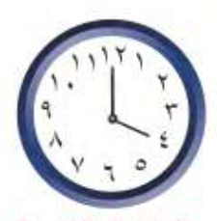 | كَمُ السَّاعَةُ؟  ..................................

- مَا اِسْمُكَ؟ sorusunun Arapça karşılığını yazınız. (10)

- جُبْنٌ kelimesinin Arapça anlamını yazınız. (10)

- Aşağıda görseli verilen sorunun cevabını Arapça olarak yazınız. (15)

كَمُ السَّاعَةُ؟

..................................
- ‘’KİTAP’’ kelimesinin Arapça karşılığını yazınız. (15)

- عَسَلٌifadesinin Türkçe anlamını yazınız. (10)

اَتَمَنَّى لَكُمْ النَّجَاحَ

